GESTION DES BIENS

1-Découverte du logiciel

Lors de la première ouverture =1 mise à jour version Online vers Web

Migration des biens

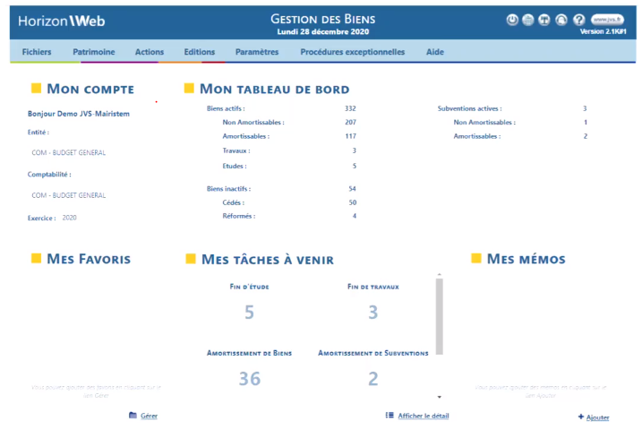

2-La nouvelle fiche immobilisation

Patrimoine > Biens > clic sur 

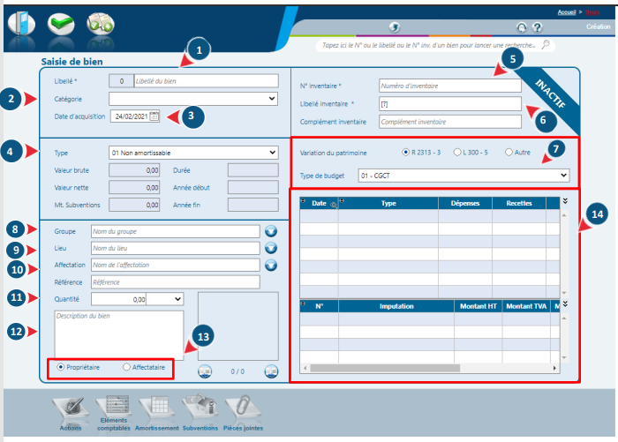

Remplir tous les champs avec le maximum d’infos.

 Pictogrammes en bas

* Action (cession, réforme, écritures…)
* Elément comptable = détail des infos comptables
* Amortissement = uniquement si amortissable (date durée tableau …)
* Subvention = Rattacher les subventions au bien
* Pièces jointes = documents concernant le bien

**A partir d’une écriture comptable :** Dans la saisie mandat

Typer la nature en = 03 inventaire et dans le pictogramme lien renseigner N° d’inventaire

Historiser le bordereau et répondre oui à l’exportation des pièces comptables.

Un onglet GDB s’ouvre et une fenêtre de récupération des pièces apparait

Faire + pour créer la fiche de bien et saisir les infos manquantes et valider

S’il est typé amortissable renseigner la durée, valider et quitter

La fenêtre récupération des pièces à injecter s’ouvre, cliquer sur ok intégration terminée.

Notice sur JVS fonds documentaire.

3-Les subventions

**Création d’une subvention** relative à un bien existant, Titre subvention historisé

Onglet Action > Récupération depuis la comptabilité

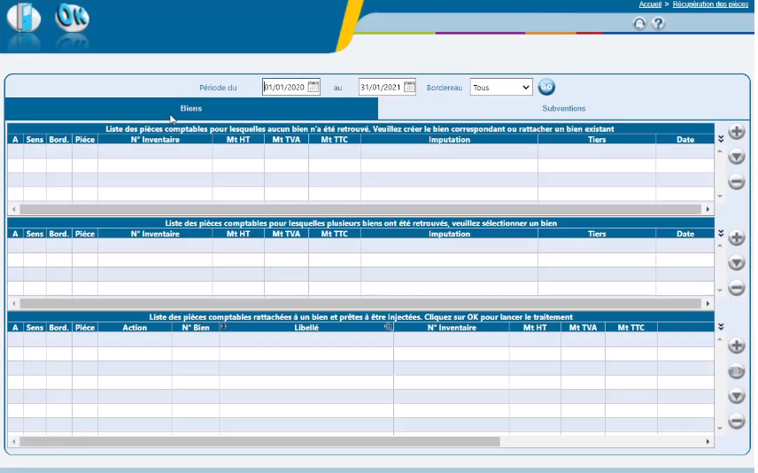

On retrouve la liste des subventions à récupérer avec le bouton GO

Onglet subvention faire + pour Saisie de subvention

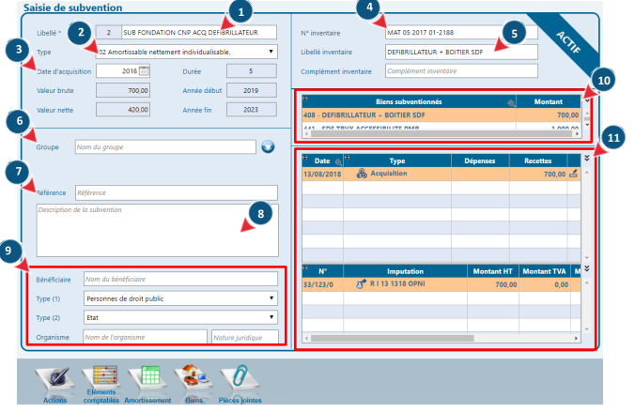

Renseigner toutes les infos de la subvention avec n° d’inventaire puis valider.

L’écriture bascule sur le listing des subventions à injecter et faire ok.

Pour rattacher 1 subvention à 1 bien passer par la fiche du bien ou celle de la subvention.

Si on passe par la fiche subvention cliquer sur le pictogramme bien sélectionner le bien concerné entrer le montant, valider puis valider en haut.

Pour vérifier si ok dans onglet Patrimoines > biens >picto subvention on retrouve la fiche de la subvention concernée.

4-La gestion des travaux en cours

Onglet Edition =Inventaire= liste= liste des travaux

Mettre la date cocher la case Travaux et cliquer sur édition pour format PDF

Ou avec le bouton Export Excel  pour format Excel.

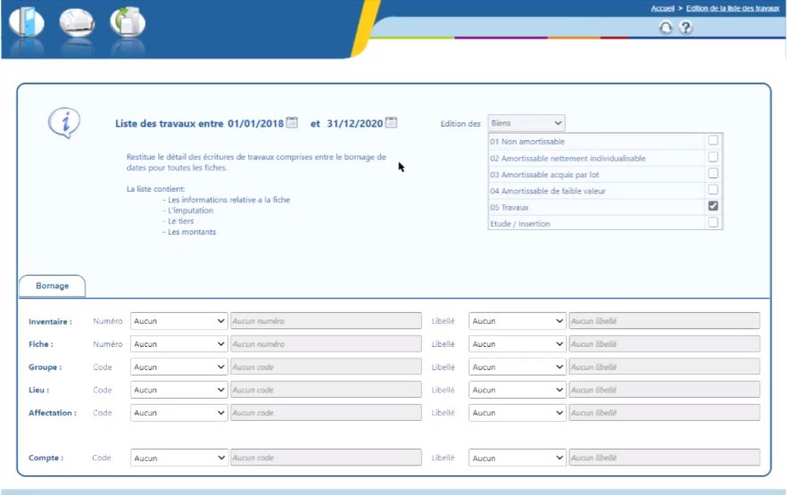

2-Mettre en service des biens en travaux avec le mode assistant par 3 façons

* Mes Tâches à venir > Fin de travaux
* Actions > Biens > Fin de travaux
* Ou dans la fiche du bien >Picto en bas Action > Fin de travaux

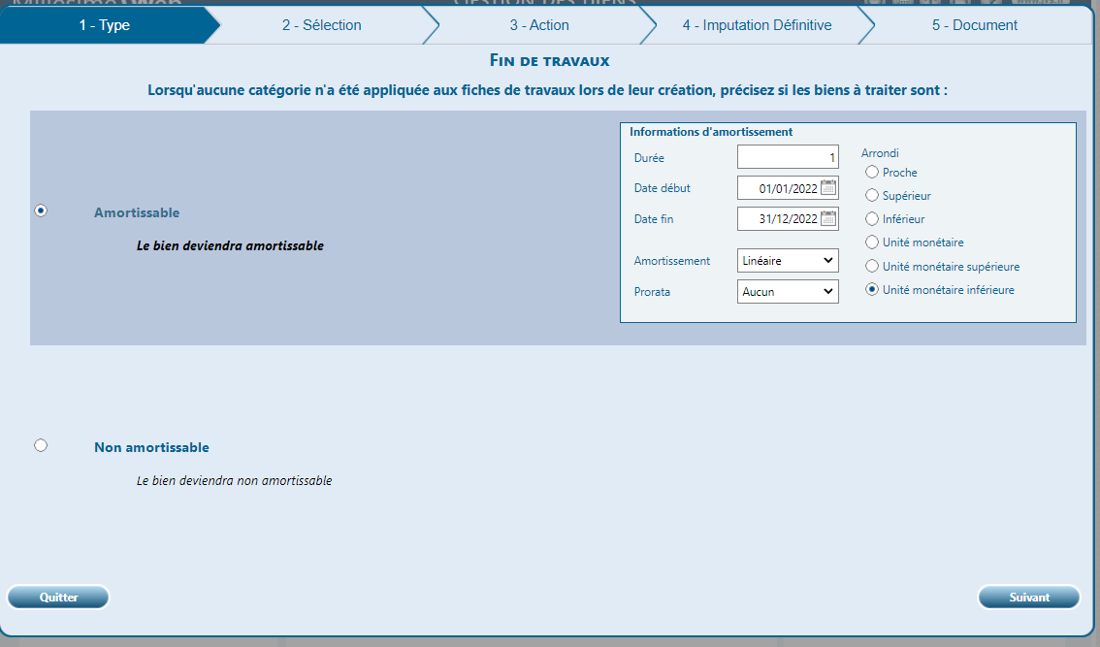

Si biens amortissables = même durée d’amortissement

Si pas le cas il faut relancer la procédure pour chaque durée d’amortissement

Passer tous les onglets :

* Sélection = on peut sélectionner 1, tous ou partiellement
* Action = permet de sélectionner 1 bien acquis sur plusieurs écritures comptables
* Imputation définitive = compléter manuellement sélectionner le bien modifier

avec le crayon et Imputer l’article (ex 2113) valider si analytique faire + pour ajouter 1 imputation et renseigner les imputations pour chaque ligne article de droite

* Document = permet valider de générer le certificat sélectionner la fiche à droit

puis le ligne fiche action et valider. Si pas besoin de certificat cliquer sur ignorer

Les fiches de fin de travaux sont consultables dans la fiche de biens picto PJ visualisable avec la jumelle de droite.

5-Les amortissements

Soit tache à venir > Amortissement >Biens

Soit onglet Action> Biens >Amortissement

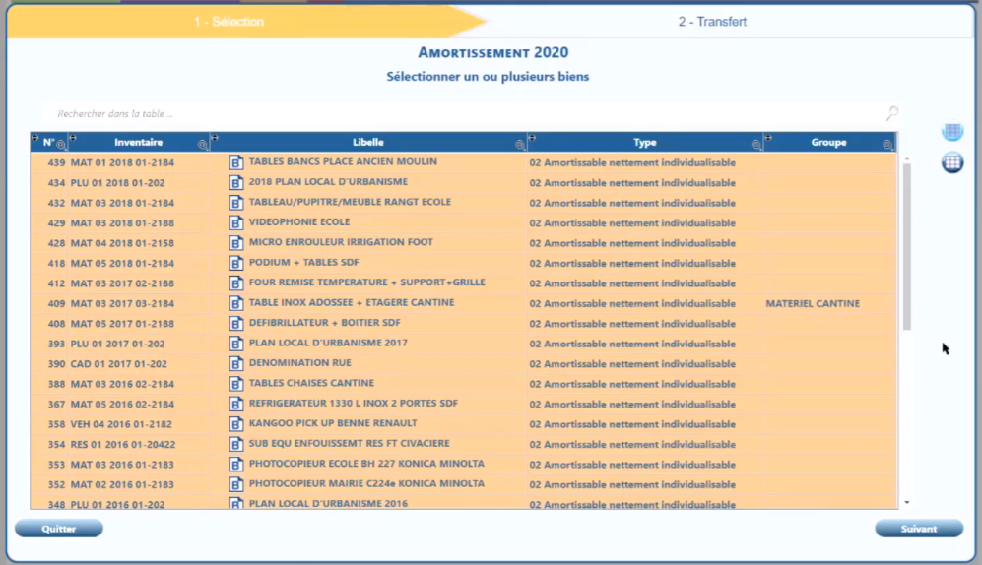

1-Sélectionner tous les biens ou par lot, seul les biens amortissables sont sur la liste si 1 bien absent activé l’amortissement dans la fiche puis suivant

2-Transfert en compta individuel = 1 mandat et 1 titre par bien (avec N° d’inventaire)

Ou global =1 seul mandat au 6811 et 1 seul titre regroupe les totaux par imputation.

 Décocher car pas obligation du N° d’inventaire (en global)

Le bouton Ignorer = Permet d’enregistrer son travail sans envoyer en compta

Alimentation automatique des imputations.

Valider en bas à droite le transfert chaque fiche de bien sera mise à jour et intégrer en compta cliquer sur ok (transfert terminé) puis fermé la fenêtre.

Reste à historiser et transférer en trésorerie.

6-Les éditions

1-Editer 1 échéancier annuel

Onglet Edition > Echéancier > Echéancier annuel

Filtrage par article et trier par compte d’amortissement

Selon le type de bien (travaux, amortissable ou non …)

Bornage possible par groupe, lieu ou affectation

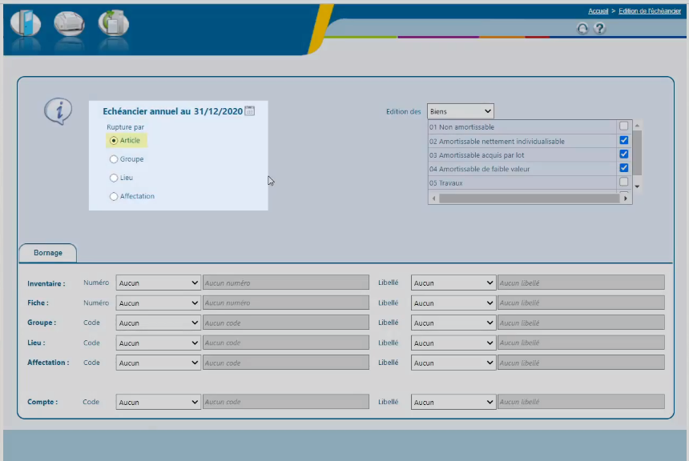

2-Export Excel 

Liste pouvant être Editer :

* L’Etat de l’actif
* L’Echéancier annuel des amortissements
* La Liste des travaux/ études /acquisitions / cessions
* La Préparation du Budget Primitif